**Introducción**

La realidad aumentada (RA) ha surgido como una herramienta educativa innovadora que tiene el potencial de transformar la enseñanza y el aprendizaje, especialmente en disciplinas como la fisioterapia. En este contexto, se ha explorado extensamente la aplicación de la RA para mejorar la comprensión y el estudio del miembro superior en estudiantes de fisioterapia, brindando oportunidades inmersivas y facilitando la adquisición de conocimientos anatómicos clave.

**Objetivos**

**Objetivo General**

El objetivo general de este proyecto es diseñar, desarrollar e implementar una herramienta educativa basada en realidad aumentada centrada en el estudio del miembro superior (brazo, antebrazo y mano) para estudiantes de fisioterapia, que promueva una comprensión profunda de la anatomía, facilitando el aprendizaje interactivo y accesible desde cualquier ubicación.

**Objetivos Específicos**

* **Desarrollar un entorno de realidad aumentada interactivo y preciso:**

Investigar y aplicar tecnologías de realidad aumentada para crear un entorno interactivo tridimensional que permita a los estudiantes explorar detalladamente el miembro superior con una compresión de la anatomía.

* **Integrar contenido educativo relevante y efectivo:**

Seleccionar, adaptar y organizar contenido educativo específico sobre anatomía, , asegurando su precisión y relevancia para estudiantes de fisioterapia, y su integración efectiva en la herramienta de realidad aumentada.

**Arquitectura**

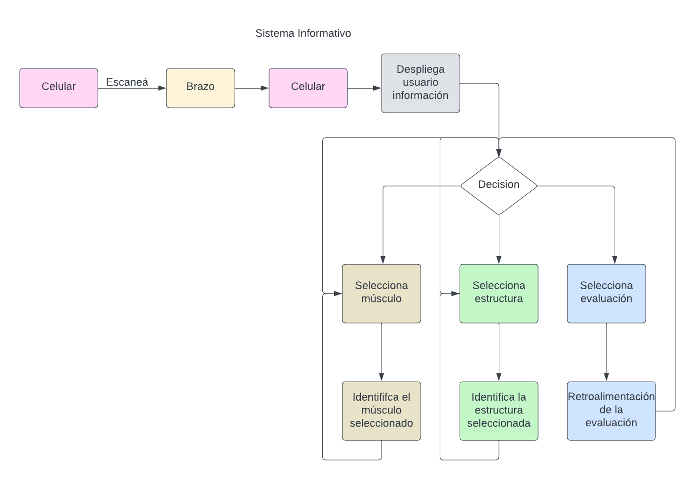

**Estado del arte**

¿Qué métodos no convencionales de enseñanza existen?

¿La realidad aumentada en que ámbitos se encuentra presente?

¿Se puede estudiar la anatomía mediante realidad aumentada?

**Métodos No Convencionales de Enseñanza**

(Aluma, 2018) destaca la importancia de la creatividad en los procesos de enseñanza y aprendizaje. La realidad aumentada se posiciona como un método no convencional que fomenta la creatividad al permitir la interactividad y la visualización en tiempo real, promoviendo así una comprensión más profunda de la anatomía del miembro superior.

**Ámbitos de Aplicación de la Realidad Aumentada**

La RA se ha implementado exitosamente en diversos ámbitos educativos y de salud. (Arribas, Gutiérrez, Gil, & Santos, 2014) han explorado el uso de recursos digitales autónomos mediante RA, proporcionando a los estudiantes de fisioterapia una experiencia interactiva para mejorar la comprensión y aplicación práctica de conocimientos sobre el miembro superior.

**Estudio de Anatomía mediante Realidad Aumentada**

Varios estudios han abordado la posibilidad de estudiar la anatomía a través de la RA. (Montes, Gómez, & others, 2021) señalan la necesidad de implementar la realidad virtual en la enseñanza de anatomía, lo que puede extenderse a la realidad aumentada. (Cabero Almenara, Barroso Osuna, Puentes Puente, & Cruz Pichardo, 2018) han investigado la utilización de la RA en la enseñanza de anatomía en medicina, destacando la aceptación y motivación positiva de los estudiantes.

**Propuesta: Herramienta Educativa de Realidad Aumentada para el Estudio del Miembro Superior**

La propuesta se centra en desarrollar una herramienta educativa basada en realidad aumentada que se enfoque en el estudio del miembro superior, específicamente el brazo, antebrazo y mano, para estudiantes de fisioterapia. Esta herramienta busca promover la comprensión profunda de la anatomía en un entorno inmersivo, fomentando el interés y facilitando el estudio desde cualquier lugar.

(Ruiz Cerrillo, 2019)y (Sánchez, Ruiz, & Olmos, 2017) resaltan el potencial de la RA para mejorar la enseñanza de anatomía y fisiología. Además, (Viñolo-Gil, Vega, & Rodrı́guez-Huguet, 2020) han investigado el uso de la realidad aumentada para mejorar el aprendizaje, proporcionando un respaldo adicional a esta propuesta centrada en el miembro superior.

**Conclusiones**

La realidad aumentada representa una herramienta prometedora para mejorar la educación en fisioterapia, especialmente en el estudio del miembro superior. La combinación de métodos no convencionales de enseñanza, la aplicación de la RA en entornos específicos y el estudio de anatomía mediante esta tecnología brindan un marco sólido para el desarrollo de la propuesta de una herramienta educativa de realidad aumentada enfocada en el miembro superior para estudiantes de fisioterapia.

# Referencias

Aluma, R. A. (2018). Creatividad y educación: Importancia de la creatividad en los procesos de enseñanza y aprendizaje. *Tsantsa. Revista de investigaciones artı́sticas*, 35–44.

Arribas, J. C., Gutiérrez, S. M., Gil, M. C., & Santos, A. C. (2014). Recursos digitales autónomos mediante realidad aumentada. *RIED. Revista Iberoamericana de Educación a Distancia, 17*, 241–274.

Cabero Almenara, J., Barroso Osuna, J. M., Puentes Puente, Á., & Cruz Pichardo, I. (2018). La utilización de la Realidad Aumentada en la enseñanza de Anatomı́a en Medicina: aceptación y motivación del estudiante.

Montes, W. B., Gómez, J. M., & others. (2021). Implementar la realidad virtual en la enseñanza de anatomı́a una necesidad en la formación de profesionales de la salud. *Morfolia, 13*, 11–18.

Ruiz Cerrillo, S. (2019). Enseñanza de la anatomı́a y la fisiologı́a a través de las realidades aumentada y virtual. *Innovación educativa (México, DF), 19*, 57–76.

Salgado, T. G., Ibeas, C., Gravert, I., León, A., Rojas, M., & others. (2022). Caracterı́sticas de un escenario de Realidad Virtual para el aprendizaje de anatomı́a: Una revisión bibliográfica. *Revista Española de Educación Médica, 3*.

Sánchez, J. J., Ruiz, A. B., & Olmos, M. A. (2017). La Realidad Aumentada (RA). Recursos y propuestas para la innovación educativa. *Revista electrónica interuniversitaria de formación del profesorado, 20*, 183–204.

Viñolo-Gil, M. J., Vega, F. J., & Rodrı́guez-Huguet, M. (2020). USO DE LA REALIDAD AUMENTADA PARA MEJORAR EL APRENDIZAJE EN ESTUDIANTES DEL GRADO DE FISIOTERAPIA.